**Техническое задание для сайта**

1. **Базовый шаблон:**

Базовый шаблон содержит в себе header и footer, header содержит в себе ссылки для перехода на другие страницы, а также кнопки регистрации и входа, а footer контакты для обратной связи и разделы сайта (ссылки для перехода на другие страницы).

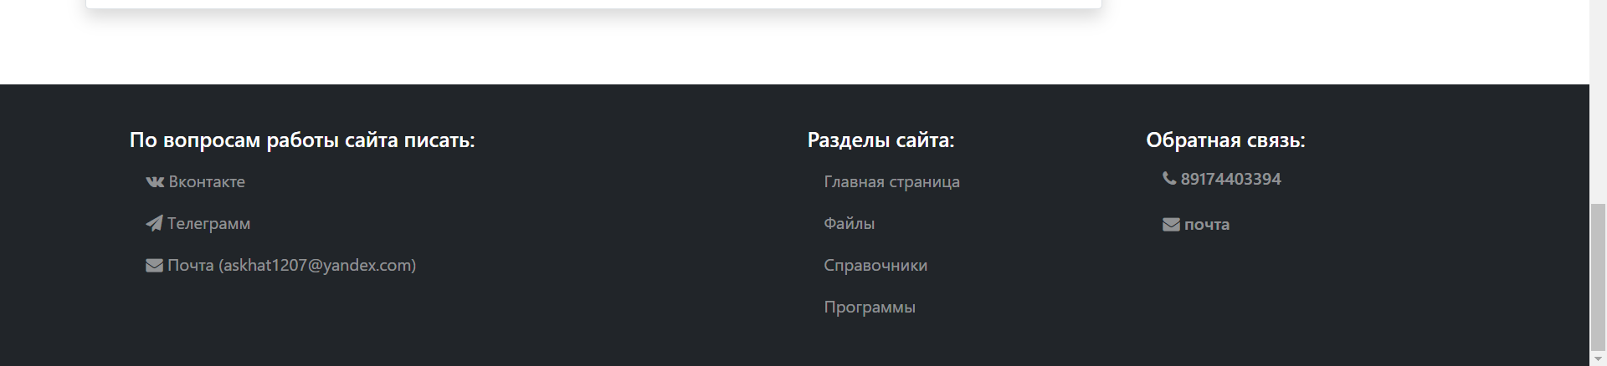

1. **Главная страница:**

Главная страница представляет собой страницу с записями, где админ может выкладывать новую запись, а также закреплять, изменять или удалять уже существующие. Запись содержит в себе заголовок, дату написания и сам текст записи. Также есть возможность прикреплять картинки. Html файл этой страницы и все следующие html файлы являются расширениями базового.

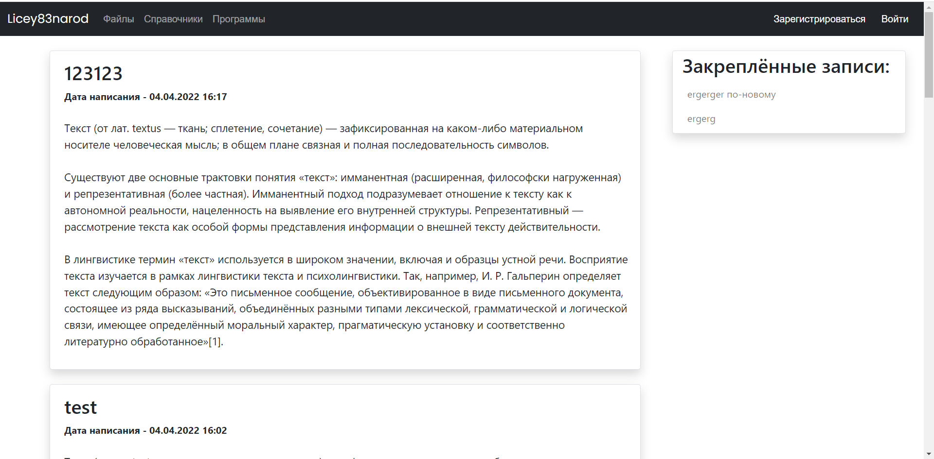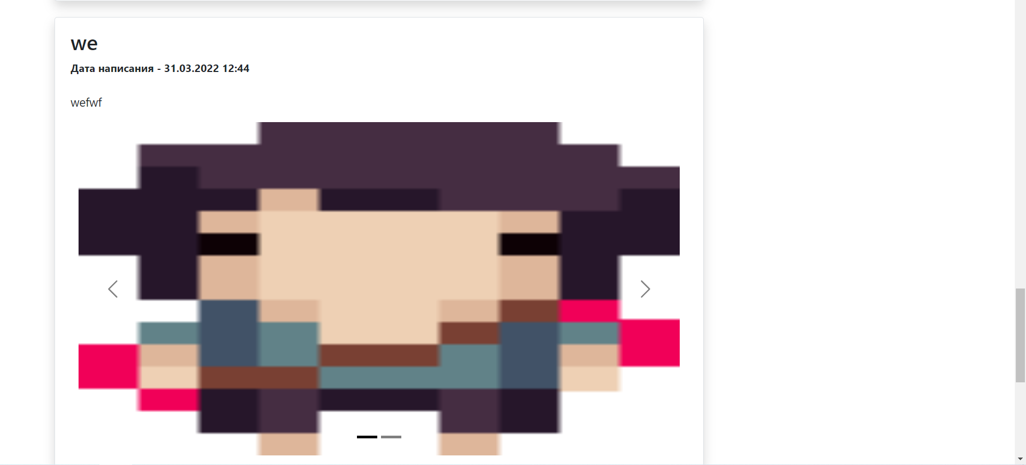

1. **Страницы с файлами:**

Страницы с файлами отображают заголовок, текст и сам файл, который можно скачать, нажав на соответствующую кнопку. У админа есть возможность добавлять файл, а также удалять, изменять или закреплять уже существующие. (на картинке раздел файлы, но разделы со справочниками и программами выглядят также)

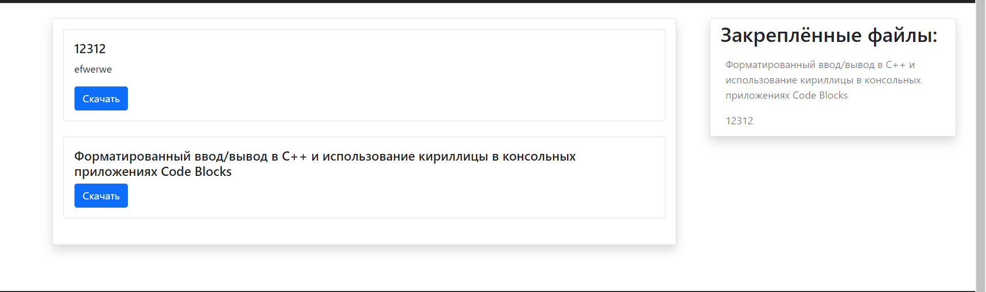

1. **Регистрация и вход:**

Для регистрации пользователь должен указать фамилию, имя, номер и букву класса, а также почту и пароль. Если все поля заполнены корректно, то на указанную почту отправляется письмо с ссылкой на подтверждение, перейдя по которой в течение ограниченного времени нужно подтвердить регистрацию. На странице входа пользователь указывает свою почту и пароль, а также нужно ли его запоминать и не выходить из аккаунта. Также на странице входа есть возможность восстановить пароль, который генерируется и отправляется на указанную почту.

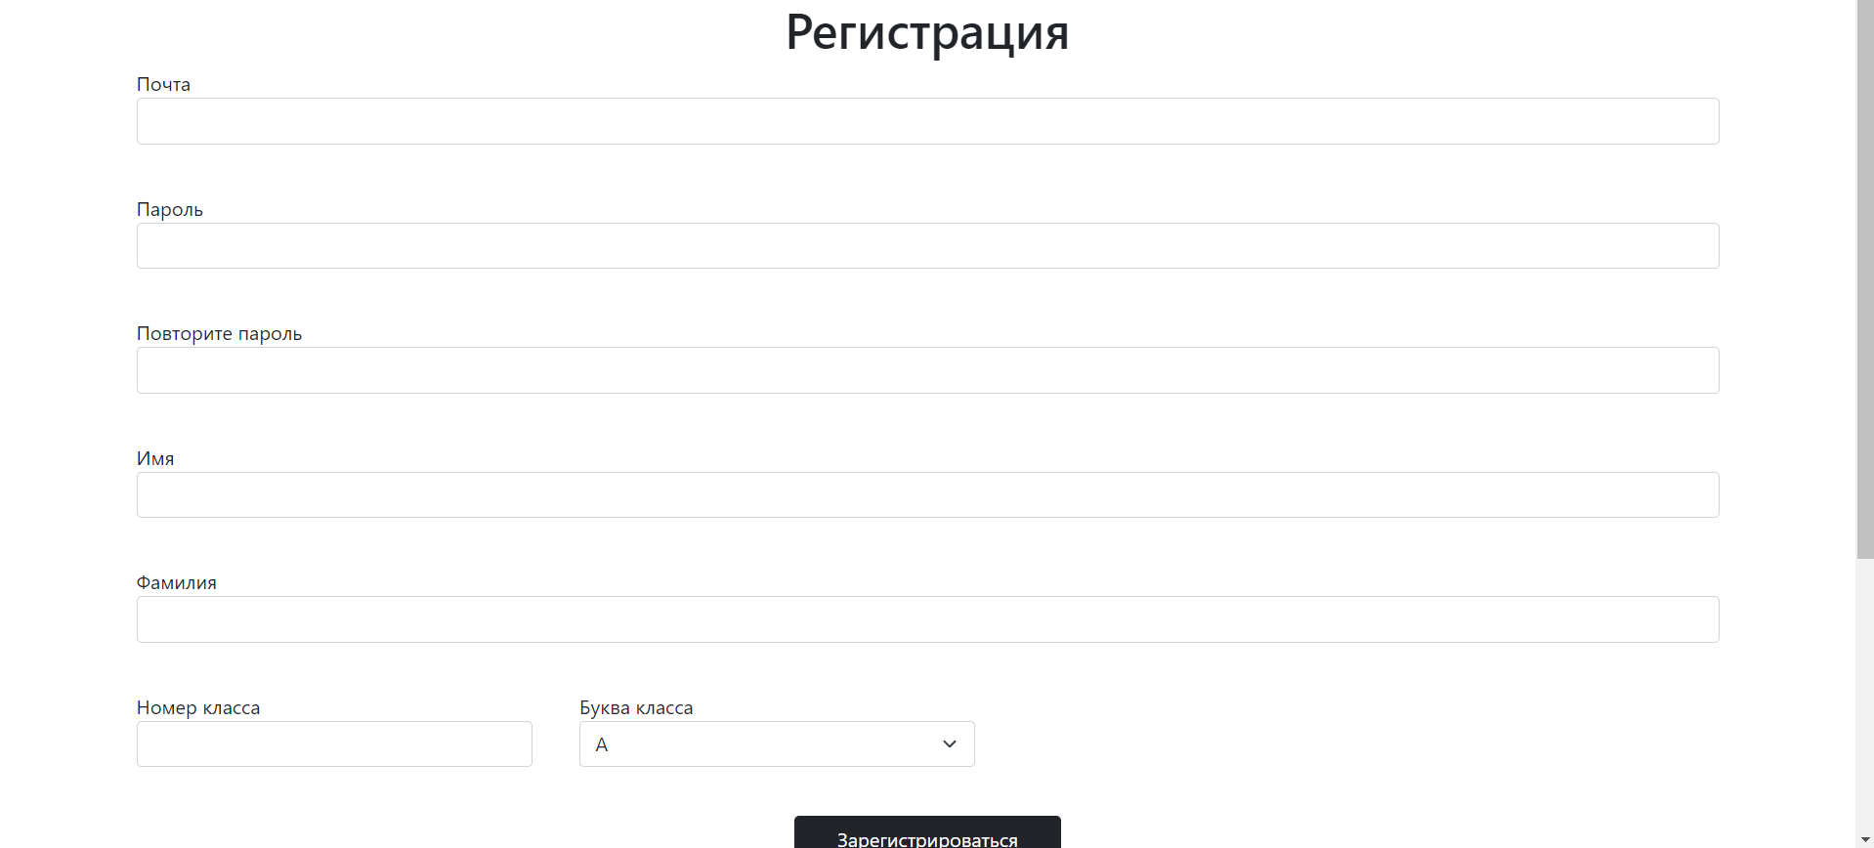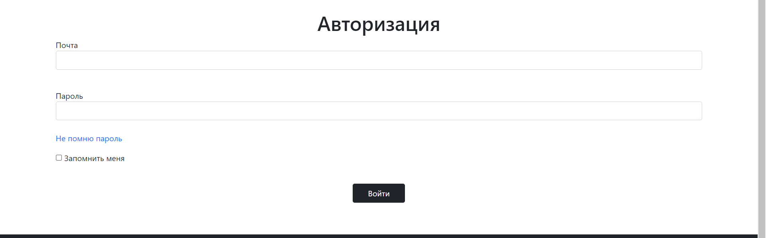

1. **Система тестирования:**

У админа есть возможность создавать тесты для указанного класса. Для его создания нужно заполнить заголовок вопроса, а также написать сам вопрос. После создания у пользователей с указанным классом на странице с тестами отображаются тесты для его класса, а также есть возможность ответить на них, после чего у админа будет возможность посмотреть ответ, где указан сам вопрос, фамилия и имя ученика и его ответ, а также удалить его.